COMUNICATO STAMPA

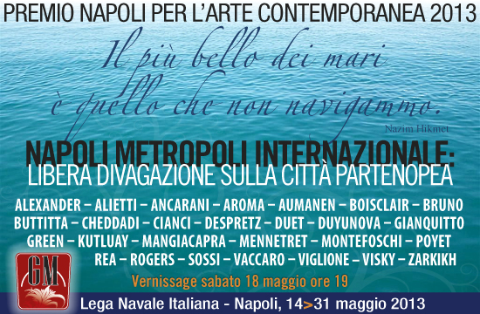

“PREMIO NAPOLI PER L’ARTE CONTEMPORANEA”
Sabato 18 maggio 2013

Anche quest’anno l’AMERICA’S CUP ha riportato le sue emozioni a Napoli, metropoli internazionale al centro dell’attenzione mondiale e GALLERIAMONTEOLIVETO ha organizzato la seconda fase del 1° Concorso 2012/2013
TEMA
“Il più bello dei mari è quello che non navigammo” (Nazim Hikmet)
Napoli metropoli internazionale: libera divagazione sulla città partenopea

Con il patrocinio della Lega Navale Sezione di Napoli, vi aspettiamo alla Base Nautica Molosiglio per il vernissage dell'evento PREMIO NAPOLI PER L'ARTE CONTEMPORANEA SABATO 18 MAGGIO alle 19.00 insieme a molti artisti partecipanti nello splendido contesto del bacino del Molosiglio ... Grazie al Presidente della Lega Navale avvocato Alfredo Vaglieco, al Consigliere vela Romolo Maiello per aver ospitato l'evento e all'amico direttore di Molosiglio News Giuseppe Trapanese sempre con noi nella "mise en scène" di questa prima edizione del nostro Premio Napoli per l'Arte Contemporanea!

Gli artisti internazionali
Olivia ALEXANDER (Australia),Elena ALIETTI (Italia), Stefania ANCARANI (Italia),Vito AROMA (Italia), Tanja AUMANEN (Finlandia), Thérèse BOISCLAIR (Canada), Bruno BRUNO (Italia), Antonio BUTTITTA (Italia), Isabelle CHEDDADI (Francia), Cristina CIANCI (Italia), Florence DUET (France), Anna DUYUNOVA (Canada), Mario GIANQUITTO (Italia), Joolie GREEN (Australia), Asli KUTLUAY (Turchia), Giovanni MANGIACAPRA (Italia), Laurine MENNETRET (Francia), Luigi MONTEFOSCHI (Italia), Laure POYET (Francia), Silvia REA (Italia), Eunika ROGERS (USA), Serenella SOSSI (Italia/Francia), Manuela VACCARO (Italia), Sandro VIGLIONE (Italia), Katalin VISKY (Ungheria), Valeriy ZARKIKH (Russia)
presenteranno le loro opere dedicate a questa prima edizione del Premio NAPOLI che sarà allestita nella prestigiosa location della

LEGA NAVALE SEZIONE DI NAPOLI
Base Nautica MOLOSIGLIO

VERNISSAGE SABATO 18 MAGGIO ORE 19

E’ prevista la presenza di numerosi artisti

INGRESSO LIBERO

Premiazione mercoledì 30 maggio ore 17.00: sarà attribuito il “Premio Napoli per l’arte contemporanea”

Ufficio Stampa: Anna Chiara GRAVAGNUOLO

